27 ноября в старшей группе прошел тематический день «Хорошо рядом с мамой». День матери - праздник, к которому никто не может остаться равнодушным. В этот день хочется сказать слова благодарности всем Матерям, которые дарят детям любовь, добро, нежность и ласку. Вот и мы решили порадовать своих мамочек и устроить им самый настоящий праздник. Ребята пели, танцевали, читали стихи, участвовали вместе с мамами в веселых конкурсах «Назови сказку», «Кто больше споет колыбельных песен». А потом дети показали мамам сказку «Кто сказал МЯУ».

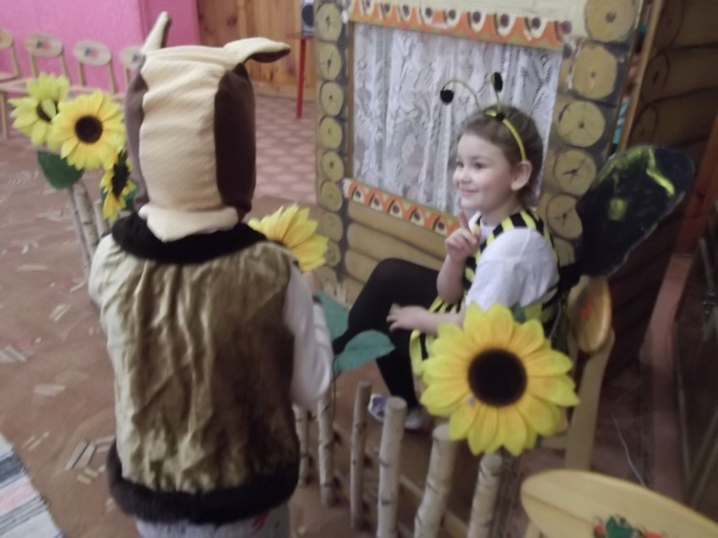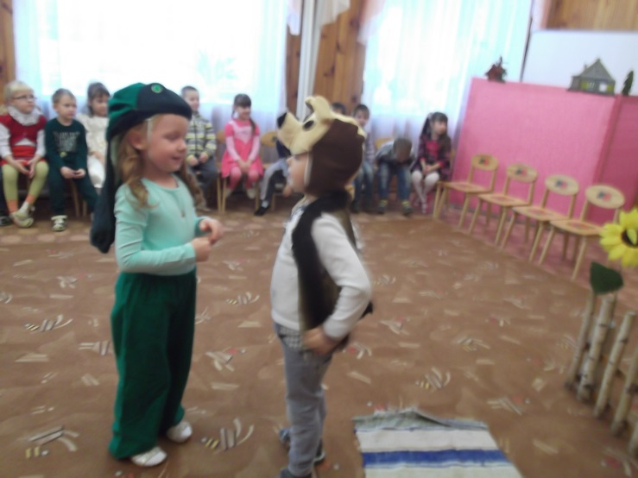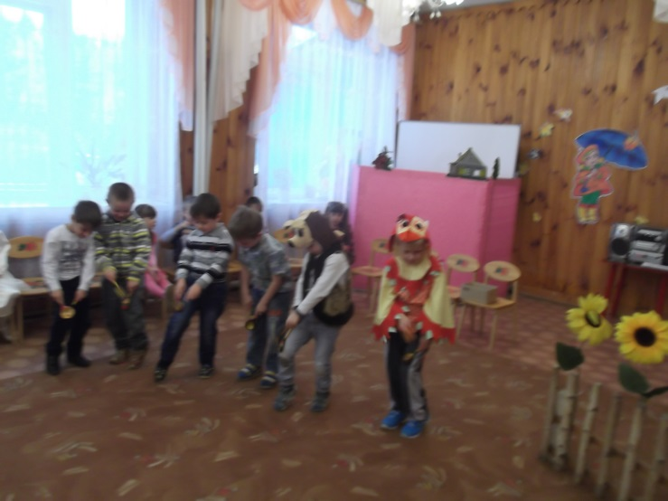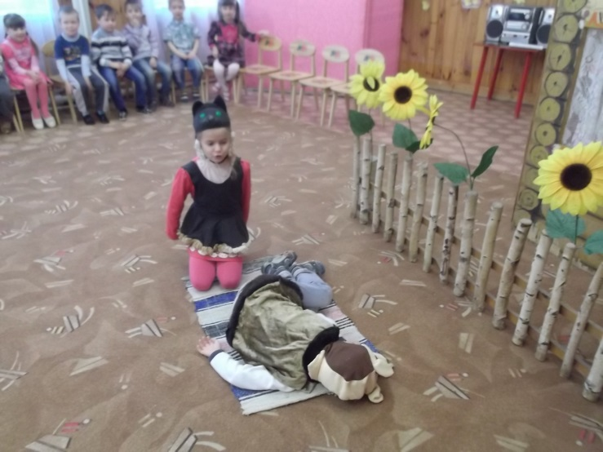

Материал подготовила воспитатель Н. М. Духова